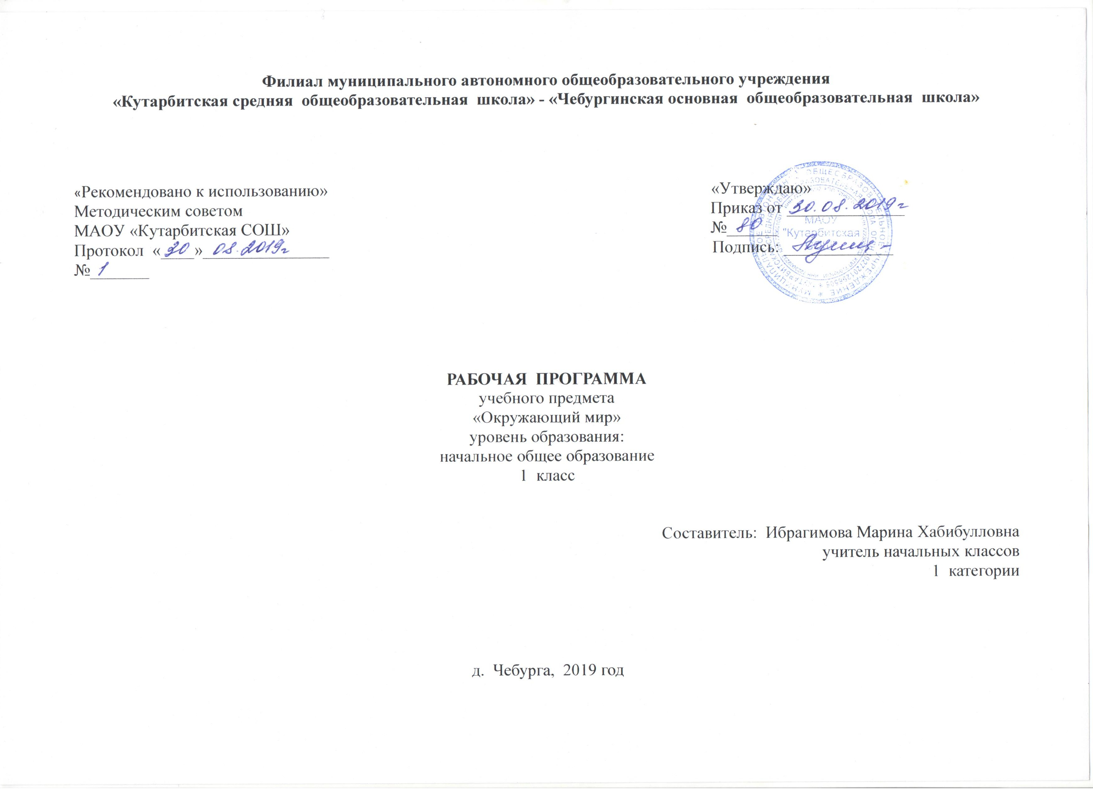
- Планируемые результаты освоения учебного предмета «Окружающий мир»
Предметные результаты
Учащийся научится:
- правильно называть родную страну, родной город, село (малую родину);
- различать флаг и герб России;
- узнавать некоторые достопримечательности столицы;
- называть по именам, отчествам и фамилиям членов своей семьи;
- различать изученные объекты природы (камни, растения, животных, созвездия);
- различать овощи и фрукты;
- определять с помощью атласа-определителя растения и животных;
- сравнивать растения, животных, относить их к определённым группам; сравнивать реку и море;
- использовать глобус для знакомства с формой нашей планеты;
- находить на глобусе холодные и жаркие районы;
- различать животных холодных и жарких районов;
- различать прошлое, настоящее и будущее;
- соотносить времена года и месяцы;
- называть дни недели и времена года в правильной последовательности;
- перечислять цвета радуги в правильной последовательности;
Учащийся получит возможность научиться:
- проводить наблюдения в окружающем мире с помощью взрослого;
- проводить опыты с водой, снегом и льдом;
- описывать по плану дерево, рыбу, птицу, своего домашнего питомца (кошку, собаку);
- изготавливать модели Солнца, звёзд, созвездий, Луны;
- находить некоторые взаимосвязи в окружающем мире;
- объяснять причины возникновения дождя и ветра;
- ухаживать за комнатными растениями, животными живого уголка;
- мастерить простейшие кормушки и подкармливать птиц;
- раздельно собирать мусор в быту;
- соблюдать правила поведения в природе;
- правильно готовиться ко сну, чистить зубы и мыть руки;
- подбирать одежду для разных случаев;
- правильно обращаться с электричеством и электроприборами;
- правильно переходить улицу;
- соблюдать правила безопасной езды на велосипеде;
- различать виды транспорта;
- соблюдать правила безопасности в транспорте.
Метапредметные результаты
Регулятивные
Учащийся научится:
- понимать и принимать учебную задачу, сформулированную учителем;
- сохранять учебную задачу урока (воспроизводить её в ходе урока по просьбе учителя);
- выделять из темы урока известные знания и умения;
- планировать своё высказывание (продумывать, что сказать вначале, а что потом);
- сверять выполнение работы по алгоритму, данному в учебнике или рабочей тетради;
Учащийся получит возможность научиться:
- осуществлять контроль, коррекцию и оценку результатов своей деятельности, используя «Странички для самопроверки»;
- фиксировать в конце урока удовлетворённость/неудовлетворённость своей работой на уроке (с помощью средств, предложенных учителем), позитивно относиться к своим успехам/неуспехам.
- планировать свои действия на отдельных этапах урока (целеполагание, проблемная ситуация, работа с информацией и пр. по усмотрению учителя);
Познавательные
Учащийся научится:
- понимать и толковать условные знаки и символы, используемые в учебнике для передачи информации (условные обозначения, выделения цветом, оформление в рамки и пр.);
- понимать схемы учебника, передавая содержание схемы в словесной форме;
- анализировать объекты окружающего мира с выделением отличительных признаков;
- проводить сравнение и классификацию объектов по заданным критериям;
- устанавливать причинно-следственные связи;
- строить рассуждение (или доказательство своей точки зрения) по теме урока в соответствии с возрастными нормами;
- располагать рассматриваемые объекты, события и явления на шкале относительного времени «раньше — теперь».
Учащийся получит возможность научиться:
- находить и выделять под руководством учителя необходимую информацию из текстов, иллюстраций, в учебных пособиях и пр.;
- понимать содержание текста, интерпретировать смысл, применять полученную информацию при выполнении заданий учебника, рабочей тетради или заданий, предложенных учителем;
- проявлять индивидуальные творческие способности при выполнении рисунков, схем, подготовке сообщений и пр.
Коммуникативные
Учащийся научится:
- включаться в диалог с учителем и сверстниками;
- формулировать ответы на вопросы;
- слушать партнёра по общению (деятельности), не перебивать, не обрывать на полуслове, вникать в смысл того, о чём говорит собеседник;
- договариваться и приходить к общему решению;
- излагать своё мнение и аргументировать свою точку зрения;
- интегрироваться в группу сверстников, проявлять стремление ладить с собеседниками, не демонстрировать превосходство над другими, вежливо общаться;
- признавать свои ошибки, озвучивать их, соглашаться, если на ошибки указывают другие;
- употреблять вежливые слова в случае неправоты «Извини, пожалуйста», «Прости, я не хотел тебя обидеть», «Спасибо за замечание, я его обязательно учту» и др.;
- понимать и принимать совместно со сверстниками задачу групповой работы (работы в паре), распределять функции в группе (паре) при выполнении заданий;
Учащийся получит возможность научиться:
- строить монологическое высказывание, владеть диалогической формой речи (с учётом возрастных особенностей, норм);
- готовить небольшие сообщения с помощью взрослых (родителей, воспитателя ГПД и пр.) по теме проекта.
Личностные результаты
У учащегося будут сформированы:
- положительное отношение к школе и учебной деятельности;
- представление о новой социальной роли ученика, правила школьной жизни (ответственно относиться к уроку окружающего мира — быть готовым к уроку, бережно относиться к учебнику и рабочей тетради);
- умение использовать позитивную лексику, передающую положительные чувства в отношении своей Родины;
- ценностные представления о своей семье и своей малой родине;
- первоначальное представление о бережном отношении к окружающему миру;
- представление о навыках адаптации в мире через осознание преемственности от старшего поколения к младшему;
- потребность сотрудничества со взрослыми и сверстниками через знакомство с правилами поведения на уроке (для того, чтобы не мешать успешной работе товарищей), правилами работы в паре, группе, со взрослыми; правила работы в группе, доброжелательное отношение к сверстникам, бесконфликтное поведение, стремление прислушиваться к мнению одноклассников.
Учащийся получит возможность сформировать:
- представление о гражданской идентичности в форме осознания «Я» как юного гражданина России, принадлежности к определённому этносу;
- представление о ценностях многонационального российского общества (образ Родины, образ Москвы — как духовной ценности разных народов);
- представление о личной ответственности за свои поступки через бережное отношение к природе, животным;
- представление о необходимости бережного отношения к культуре других народов России;
- этические нормы (сотрудничество, взаимопомощь) на основе взаимодействия учащихся при выполнении совместных заданий;
- этические чувства на основе знакомства с культурой народов России.
- Содержание учебного предмета «Окружающий мир»

Человек и природа
Природа. Природные объекты и предметы, созданные человеком. Неживая и живая природа. Признаки предметов (цвет, форма, сравнительные размеры и др.). Примеры явлений природы: смена времен года, снегопад, листопад, перелеты птиц, смена времени суток, рассвет, закат, ветер, дождь, гроза.
Вещество. Разнообразие веществ в окружающем мире. Примеры веществ: соль, сахар, вода, природный газ. Твердые тела, жидкости, газы. Простейшие практические работы с веществами, жидкостями, газами.
Звезды и планеты. Солнце – ближайшая к нам звезда, источник света и тепла для всего живого на Земле. Земля – планета, общее представление о форме и размерах Земли. Глобус как модель Земли.
Погода, ее составляющие (температура воздуха, облачность, осадки, ветер). Наблюдение за погодой своего края. Предсказание погоды и его значение в жизни людей.
Полезные ископаемые, их значение в хозяйстве человека, бережное отношение людей к полезным ископаемым. Полезные ископаемые родного края (2–3 примера).
Растения, их разнообразие. Части растения (корень, стебель, лист, цветок, плод, семя). Условия, необходимые для жизни растения (свет, тепло, воздух, вода). Деревья, кустарники, травы. Дикорастущие и культурные растения. Роль растений в природе и жизни людей, бережное отношение человека к растениям. Растения родного края, названия и краткая характеристика на основе наблюдений.
Животные, их разнообразие. Условия, необходимые для жизни животных (воздух, вода, тепло, пища). Насекомые, рыбы, птицы, звери, их отличия. Особенности питания разных животных (хищные, растительноядные, всеядные). Размножение животных (насекомые, рыбы, птицы, звери). Дикие и домашние животные. Роль животных в природе и жизни людей, бережное отношение человека к животным. Животные родного края, их названия, краткая характеристика на основе наблюдений.
Человек – часть природы. Зависимость жизни человека от природы. Этическое и эстетическое значение природы в жизни человека. Освоение человеком законов жизни природы посредством практической деятельности. Народный календарь (приметы, поговорки, пословицы), определяющий сезонный труд людей.
Положительное и отрицательное влияние деятельности человека на природу (в том числе на примере окружающей местности). Правила поведения в природе. Охрана природных богатств: воды, воздуха, полезных ископаемых, растительного и животного мира. Заповедники, национальные парки, их роль в охране природы. Красная книга России, ее значение, отдельные представители растений и животных Красной книги. Посильное участие в охране природы. Личная ответственность каждого человека за сохранность природы.
Человек и общество
Общество – совокупность людей, которые объединены общей культурой и связаны друг с другом совместной деятельностью во имя общей цели. Духовно-нравственные и культурные ценности – основа жизнеспособности общества.
Человек – член общества, носитель и создатель культуры. Понимание того, как складывается и развивается культура общества и каждого его члена. Общее представление о вкладе в культуру человечества традиций и религиозных воззрений разных народов. Взаимоотношения человека с другими людьми. Культура общения с представителями разных национальностей, социальных групп: проявление уважения, взаимопомощи, умения прислушиваться к чужому мнению. Внутренний мир человека: общее представление о человеческих свойствах и качествах.
Семья – самое близкое окружение человека. Семейные традиции. Взаимоотношения в семье и взаимопомощь членов семьи. Оказание посильной помощи взрослым. Забота о детях, престарелых, больных – долг каждого человека. Хозяйство семьи. Родословная. Имена и фамилии членов семьи. Составление схемы родословного древа, истории семьи. Духовно-нравственные ценности в семейной культуре народов России и мира.
Младший школьник. Правила поведения в школе, на уроке. Обращение к учителю. Оценка великой миссии учителя в культуре народов России и мира. Классный, школьный коллектив, совместная учеба, игры, отдых.
Друзья, взаимоотношения между ними; ценность дружбы, согласия, взаимной помощи. Правила взаимоотношений со взрослыми, сверстниками, культура поведения в школе и других общественных местах. Внимание к сверстникам, одноклассникам, плохо владеющим русским языком, помощь им в ориентации в учебной среде и окружающей обстановке.
Значение труда в жизни человека и общества. Трудолюбие как общественно значимая ценность в культуре народов России и мира. Профессии людей. Личная ответственность человека за результаты своего труда и профессиональное мастерство.
Общественный транспорт. Транспорт города или села. Наземный, воздушный и водный транспорт. Правила пользования транспортом. Средства связи: почта, телеграф, телефон, электронная почта, аудио- и видеочаты, форум.
Средства массовой информации: радио, телевидение, пресса, Интернет. Избирательность при пользовании средствами массовой информации в целях сохранения духовно-нравственного здоровья.
Наша Родина – Россия, Российская Федерация. Ценностно-смысловое содержание понятий «Родина», «Отечество», «Отчизна». Государственная символика России: Государственный герб России, Государственный флаг России, Государственный гимн России; правила поведения при прослушивании гимна. Конституция – Основной закон Российской Федерации. Права ребенка.
Президент Российской Федерации – глава государства. Ответственность главы государства за социальное и духовно-нравственное благополучие граждан.
Праздник в жизни общества как средство укрепления общественной солидарности и упрочения духовно-нравственных связей между соотечественниками. Новый год, Рождество, День защитника Отечества, 8 Mарта, День весны и труда, День Победы, День России, День защиты детей, День народного единства, День Конституции. Праздники и памятные даты своего региона. Оформление плаката или стенной газеты к общественному празднику.
Россия на карте, государственная граница России.
Москва – столица России. Святыни Москвы – святыни России. Достопримечательности Москвы. Характеристика отдельных исторических событий, связанных с Москвой (основание Москвы, строительство Кремля и др.). Герб Москвы. Расположение Москвы на карте.
Россия – многонациональная страна. Народы, населяющие Россию, их обычаи, характерные особенности быта (по выбору). Основные религии народов России: православие, ислам, иудаизм, буддизм. Уважительное отношение к своему и другим народам, их религии, культуре, истории. Проведение спортивного праздника на основе традиционных детских игр народов своего края.
Родной край – частица России. Родной город (населенный пункт),регион (область, край, республика): название, основные достопримечательности; музеи, театры, спортивные комплексы и пр. Особенности труда людей родного края, их профессии. Названия разных народов, проживающих в данной местности, их обычаи, характерные особенности быта. Важные сведения из истории родного края.
Охрана памятников истории и культуры. Посильное участие в охране памятников истории и культуры своего края. Личная ответственность каждого человека за сохранность историко-культурного наследия своего края.
Правила безопасной жизни
Ценность здоровья и здорового образа жизни.
Режим дня школьника, чередование труда и отдыха в режиме дня; личная гигиена. Физическая культура, закаливание, игры на воздухе как условие сохранения и укрепления здоровья. Личная ответственность каждого человека за сохранение и укрепление своего физического и нравственного здоровья. Номера телефонов экстренной помощи.
Дорога от дома до школы, правила безопасного поведения на дорогах, в лесу, на водоёме в разное время года. Правила пожарной безопасности, основные правила обращения с газом, электричеством, водой.Правила безопасного поведения в природе.
Забота о здоровье и безопасности окружающих людей .
Введение
Знакомство с учебником и учебными пособиями (рабочей тетрадью, сборником тестов, атласом-определителем «От земли до неба», книгами для чтения «Зелёные страницы» и «Великан на поляне»). Знакомство с постоянными персонажами учебника — Муравьем Вопросиком и Мудрой Черепахой
Что и кто?
Что такое Родина? Что мы знаем о народах России? Что мы знаем о Москве? Проект «Моя малая родина». Что у нас над головой? Что у нас под ногами? Что общего у разных растений? Что растет на подоконнике? Что растет на клумбе? Что это за листья? Что такое хвоинки? Кто такие насекомые? Кто такие рыбы? Кто такие птицы? Кто такие звери? Что окружает нас дома? Что умеет компьютер? Что вокруг нас может быть опасным? На что похожа наша планета? Проверим себя и оценим свои достижения.
Как, откуда и куда?
Как живет семья? Проект «Моя семья». Откуда в наш дом приходит вода и куда она уходит? Откуда в наш дом приходит электричество? Как путешествует письмо? Куда текут реки? Откуда берутся снег и лед? Как живут растения? Как живут животные? Как зимой помочь птицам? Откуда берется и куда девается мусор? Откуда в снежках грязь? Проверим себя и оценим свои достижения.
Где и когда?
Когда учиться интересно? Проект «Мой класс и моя школа». Когда придет суббота? Когда наступит лето? Где живут белые медведи? Где живут слоны? Где зимуют птицы? Когда появилась одежда? Когда изобрели велосипед? Когда мы станем взрослыми? Проверим себя и оценим свои достижения.
Почему и зачем?
Почему солнце светит днем, а звезды – ночью? Почему Луна бывает разной? Почему идет дождь и дует ветер? Почему звенит звонок? Почему радуга разноцветная? Почему мы любим кошек и собак? Проект «Мои домашние питомцы». Почему мы не будем рвать цветы и ловить бабочек? Почему в лесу мы будем соблюдать тишину? Зачем мы спим ночью? Почему нужно есть много овощей и фруктов? Почему нужно чистить зубы и мыть руки? Зачем нам телефон и телевизор? Зачем нужны автомобили? Зачем нужны поезда? Зачем строят корабли? Зачем строят самолеты? Почему в автомобиле и поезде нужно соблюдать правила безопасности? Почему на корабле и в самолете нужно соблюдать правила безопасности? Зачем люди осваивают космос? Почему мы часто слышим слово экология? Проверим себя и оценим свои достижения.

- Тематическое планирование
1 класс (66 ч.)
№ п/п | Название раздела | Название темы | Количество часов,  отводимых на освоение темы
 | Задавайте вопросы! |  | 1
1 |  | Задавайте вопросы! | 1
 | Что и кто? |  | 20
2 |  | Что такое Родина? | 1
3 |  | Что это за листья? | 1
4 |  | Что мы знаем о Москве? | 1
5 |  | Проект «Моя малая Родина» | 1
6 |  | Что у нас над головой? | 1
7 |  | Что у нас под ногами? | 1
8 |  | Что общего у разных растений? | 1
9 |  | Что растёт на подоконнике? | 1
10 |  | Что растёт на клумбе? | 1
11 |  | Что мы знаем о народах России? | 1
12 |  | Что такое хвоинки? | 1
13 |  | Кто такие насекомые? | 1
14 |  | Кто такие рыбы? | 1
15 |  | Кто такие птицы? | 1
16 |  | Кто такие звери? | 1
17 |  | Что окружает нас дома? | 1
18 |  | Что умеет компьютер? | 1
19 |  | Что вокруг нас может быть опасным? | 1
20 |  | На что похожа наша планета? | 1
21 |  | Проверим себя и оценим свои достижения по разделу «Что и кто?» Презентация проекта «Моя малая Родина» | 1
 | Как, откуда и куда? |  | 12
22 |  | Как живёт семья? Проект «Моя семья» | 1
23 |  | Откуда в наш дом приходит вода и куда она уходит? | 1
24 |  | Откуда в наш дом приходит электричество? | 1
25 |  | Как путешествует письмо? | 1
26 |  | Куда текут реки? | 1
27 |  | Откуда берутся снег и лёд? Исследование свойств снега и льда. | 1
28 |  | Как живут растения? | 1
29 |  | Как живут животные? | 1
30 |  | Как зимой помочь птицам? | 1
31 |  | Откуда берётся и куда девается мусор? | 1
32 |  | Откуда в снежках грязь? | 1
33 |  | Проверим себя и оценим свои достижения по разделу «Как, откуда и куда?» Презентация проекта «Моя семья» | 1
 | Где и когда? |  | 11
34 |  | Когда учиться интересно? | 1
35 |  | Проект «Мой класс и моя школа» | 1
36 |  | Когда придёт суббота? | 1
37 |  | Когда наступит лето? | 1
38 |  | Где живут белые медведи? | 1
39 |  | Где живут слоны? | 1
40 |  | Где зимуют птицы? | 1
41 |  | Когда появилась одежда? | 1
42 |  | Когда изобрели велосипед? | 1
43 |  | Когда мы станем взрослыми? | 1
44 |  | Проверим себя и оценим свои достижения. Презентация проекта «Мой класс и моя школа» | 1
 | Почему и зачем? |  | 22
45 |  | Почему Солнце светит днём, а звёзды ночью? | 1
46 |  | Почему Луна бывает разной? | 1
47 |  | Почему идёт дождь и дует ветер? | 1
48 |  | Почему звенит звонок? | 1
49 |  | Почему радуга разноцветная? | 1
50 |  | Почему мы любим кошек и собак? | 1
51 |  | Проект «Мои домашние питомцы» | 1
52 |  | Почему мы не будем рвать цветы и ловить бабочек? | 1
53 |  | Почему в лесу мы будем соблюдать тишину? | 1
54 |  | Зачем мы спим ночью? | 1
55 |  | Почему нужно есть много овощей и фруктов? | 1
56 |  | Почему нужно чистить зубы и мыть руки? | 1
57 |  | Зачем нам телефон и телевизор? | 1
58 |  | Зачем нужны автомобили? | 1
59 |  | Зачем нужны поезда? | 1
60 |  | Зачем строят корабли? Зачем строят самолёты? | 1
61 |  | Почему в автомобиле и поезде нужно соблюдать правила безопасности? | 1
62 |  | Почему на корабле и в самолёте нужно соблюдать правила безопасности? | 1
63 |  | Зачем люди осваивают космос? | 1
64 |  | Почему мы часто слышим слово «экология»? | 1
65 |  | Итоговая комплексная работа | 1
66 |  | Проверим себя и оценим свои достижения. Презентация проекта «Мои домашние питомцы» | 1

